Федеральное государственное бюджетное образовательное учреждение высшего образования
«Чувашский государственный университет им. И.Н. Ульянова»
Кафедра вычислительной техники

Лабораторная работа № 6
Модель анализа по теме «Счет-фактура»

Выполнил: студент группы ИВТ-42-23
Беляков М.Е.
Проверил: кандидат технических наук
Ржавин В. В.

Чебоксары, 2026

1 Модель предметной области
Центральный объект модели - заявка на закупку. Она содержит спецификацию и критерии выбора; результат анализа фиксируется сравнительной таблицей, выбором поставщика и счетом-фактурой. Контрагент обобщает покупателя и поставщика, а документные объекты сохраняют историю регистрации и аудита.
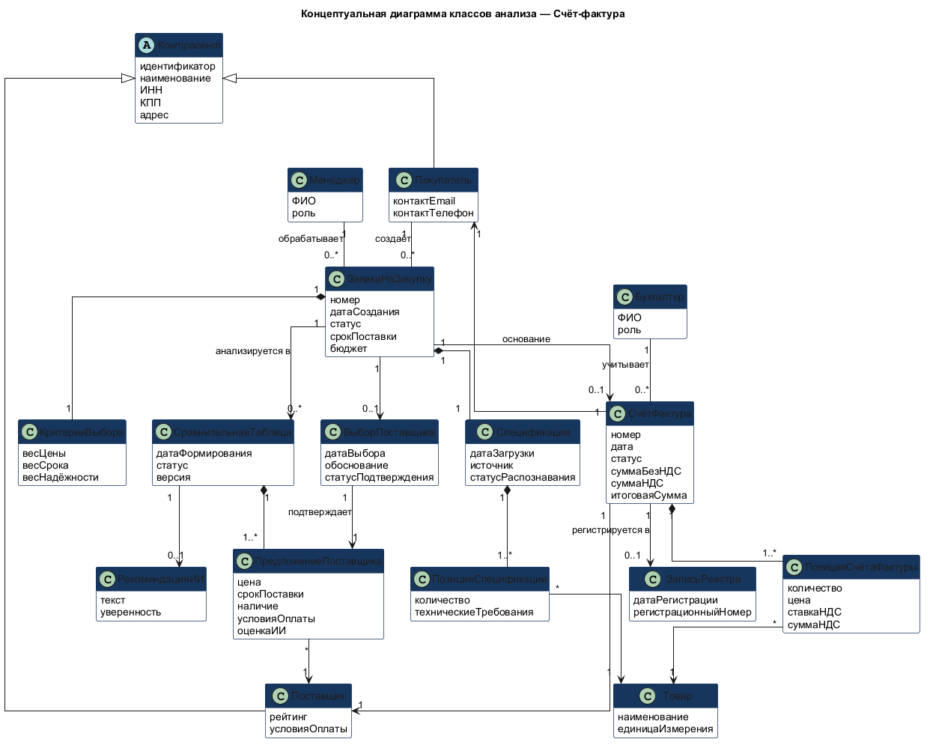
Рисунок 1 - Диаграмма классов анализа (модель предметной области)

Ключевые правила предметной области
ID | Правило
BR-1 | Заявка содержит одну спецификацию и не менее одной позиции; без этого ее нельзя отправить на анализ.
BR-2 | Критерии выбора принадлежат заявке и определяют оценку предложений по цене, сроку и надежности.
BR-3 | Счет-фактура формируется только по подтвержденному выбору поставщика; ее номер уникален в реестре.
BR-4 | Изменения заявки и зарегистрированного документа фиксируются записью аудита.
BR-5 | Зарегистрированная счет-фактура не редактируется; для изменения она аннулируется, а затем создается новый черновик.

2 Диаграмма вариантов использования
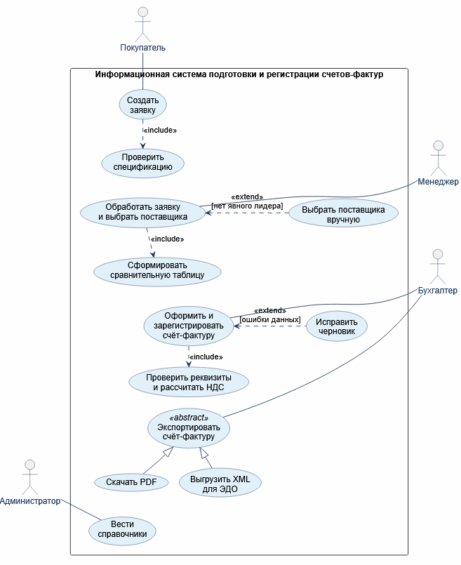
Рисунок 2 - Use Case диаграмма информационной системы счетов-фактур

Пояснение отношений Use Case
Отношение | Отражение на диаграмме
Ассоциация | Покупатель создает заявку; менеджер обрабатывает ее и оформляет счет; бухгалтер регистрирует данные; администратор ведет справочники.
Включение | Проверка спецификации, формирование сравнительной таблицы, проверка реквизитов и расчет НДС обязательны для вызвавших их вариантов.
Расширение | Ручной выбор поставщика активируется, если нет однозначного лидера; исправление черновика - при ошибках данных.
Обобщение | Варианты «Скачать PDF» и «Выгрузить XML для ЭДО» специализируют абстрактный вариант экспорта.

3 Контекстная диаграмма C4
Диаграмма C4 уровня System Context показывает систему как единый программный продукт, ее пользователей и внешние интеграции.
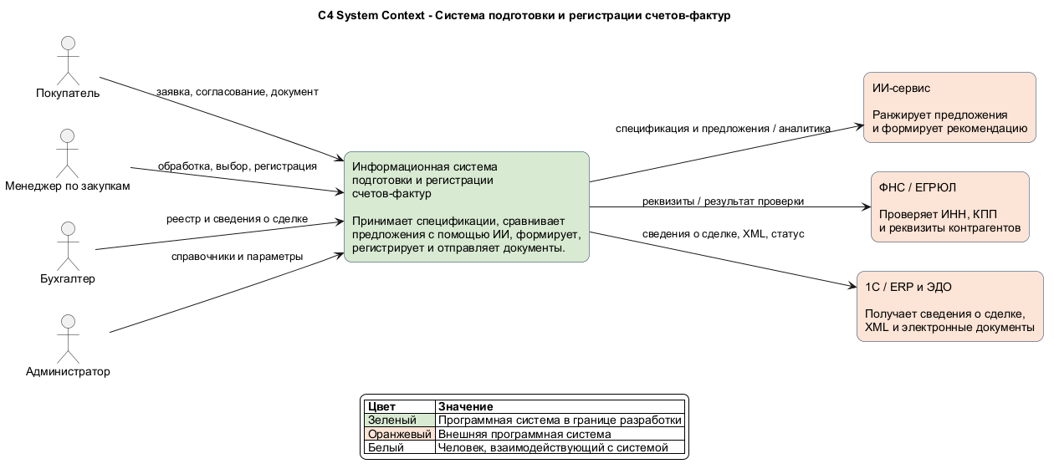
Рисунок 3 - Контекстная диаграмма C4

4 Сценарии вариантов использования
В сценариях роли и действия описаны на уровне целей пользователя. В каждом постусловии разделены гарантия успеха и минимальная гарантия, что позволяет использовать сценарии при приемочных проверках.

UC-01 Создать заявку на закупку
Краткое описание | Покупатель передает системе данные для поиска и выбора поставщика.
Главное действующее лицо | Покупатель
Второстепенные действующие лица | ИИ-сервис, ФНС/ЕГРЮЛ, 1С/ERP, ЭДО/e-mail - в зависимости от варианта
Предусловия | Покупатель идентифицирован; в системе доступны справочники товаров и контрагентов
Основной поток
№ | Действия действующего лица | Отклик системы
1 | Выбирает создание новой заявки. | Создает заявку в состоянии «Черновик».
2 | Вводит или загружает спецификацию, данные покупателя и критерии выбора. | Принимает сведения и выполняет UC-01.1 «Проверить спецификацию».
3 | Подтверждает отправку заявки. | Присваивает номер, фиксирует дату и переводит заявку в состояние «Отправлена».
4 | Получает уведомление о принятии заявки. | Сохраняет аудит создания и предоставляет номер заявки для отслеживания.

Альтернативные потоки
ID | Условие и поток | Постусловие потока
A1 | На шаге 2 обязательное поле не заполнено или позиция не распознана. Система выделяет проблемные сведения; покупатель исправляет или подтверждает их. Возврат к шагу 2. | Заявка остается черновиком до корректного заполнения.
A2 | Покупатель отменяет создание до шага 3. | Несохраненные сведения не становятся заявкой; подтвержденные данные не изменены.

Поток с включением: UC-01.1 «Проверить спецификацию» выполняется всегда перед отправкой. Он проверяет наличие покупателя, не менее одной позиции, количества и критериев выбора; при успехе возвращает управление к шагу 3.
Постусловия: гарантия успеха - цель варианта использования достигнута и изменения сохранены. Минимальная гарантия - система сохранила неизменными подтвержденные данные и зафиксировала причину отклонения, если цель не достигнута.

UC-02 Обработать заявку и выбрать поставщика
Краткое описание | Менеджер получает сравнение предложений и подтверждает поставщика для формирования счета-фактуры.
Главное действующее лицо | Менеджер
Второстепенные действующие лица | ИИ-сервис, ФНС/ЕГРЮЛ, 1С/ERP, ЭДО/e-mail - в зависимости от варианта
Предусловия | Существует отправленная заявка с корректной спецификацией; менеджер имеет право обработки
Основной поток
№ | Действия действующего лица | Отклик системы
1 | Открывает отправленную заявку. | Переводит заявку в состояние «На анализе» и получает актуальные предложения.
2 | Настраивает приоритеты цены, срока и надежности. | Сохраняет критерии выбора для данной заявки.
3 | Запускает анализ. | Выполняет UC-02.1 «Сформировать сравнительную таблицу» и показывает предложения, оценки и рекомендацию.
4 | Изучает таблицу и подтверждает одно предложение. | Фиксирует ВыборПоставщика и переводит заявку в состояние «Поставщик выбран».
5 | Инициирует подготовку счета-фактуры. | Создает черновик счета-фактуры из выбранного предложения.

Альтернативные потоки
ID | Условие и поток | Постусловие потока
A1 | ИИ-сервис временно недоступен. Система отображает доступные предложения без рекомендации; менеджер может повторить запрос или перейти к ручному выбору. | Заявка остается на анализе, история недоступности сохранена.
A2 | Менеджер меняет критерии до подтверждения предложения. | Предыдущая таблица сохраняется как версия, система повторяет шаг 3.

Поток с включением: UC-02.1 принимает спецификацию, критерии и предложения, ранжирует варианты и создает СравнительнуюТаблицу с РекомендациейИИ. Поток с расширением UC-02.E1 «Выбрать вручную поставщика» активируется в точке расширения «подтверждение предложения», если нет однозначного лидера или менеджер не согласен с рекомендацией; менеджер указывает обоснование, после чего сценарий продолжается с шага 4.
Постусловия: гарантия успеха - цель варианта использования достигнута и изменения сохранены. Минимальная гарантия - система сохранила неизменными подтвержденные данные и зафиксировала причину отклонения, если цель не достигнута.

UC-03 Оформить и зарегистрировать счет-фактуру
Краткое описание | Менеджер подготавливает документ, а система проверяет, рассчитывает и регистрирует его.
Главное действующее лицо | Менеджер
Второстепенные действующие лица | ИИ-сервис, ФНС/ЕГРЮЛ, 1С/ERP, ЭДО/e-mail - в зависимости от варианта
Предусловия | По заявке выбран поставщик и создан черновик счета-фактуры
Основной поток
№ | Действия действующего лица | Отклик системы
1 | Открывает черновик счета-фактуры. | Показывает позиции, стороны сделки и рассчитанные значения.
2 | Подтверждает оформление документа. | Выполняет включаемые варианты: проверка реквизитов и расчет сумм НДС.
3 | Подтверждает регистрацию. | Присваивает уникальный номер, создает ЗаписьРеестра и переводит документ в состояние «Зарегистрирована».
4 | Выбирает отправку покупателю. | Формирует печатную форму и передает ее по выбранному каналу; передает данные сделки в 1С/ERP.
5 | Получает результат регистрации. | Сохраняет запись аудита и статус доставки документа.

Альтернативные потоки
ID | Условие и поток | Постусловие потока
A1 | При проверке отсутствует ИНН, КПП, адрес, наименование товара или количество. Система блокирует регистрацию. | Черновик и список ошибок сохранены; номер документа не присвоен.
A2 | Получен отказ канала ЭДО/e-mail после регистрации. | Счет-фактура остается зарегистрированной; фиксируется ошибка доставки и возможна повторная отправка.

Поток с расширением UC-03.E1 «Исправить черновик» активируется в точке расширения «обнаружены ошибки реквизитов». Менеджер изменяет разрешенные поля, затем возвращается к шагу 2. Включаемые потоки обязательны: без их успешного завершения регистрация невозможна.
Постусловия: гарантия успеха - цель варианта использования достигнута и изменения сохранены. Минимальная гарантия - система сохранила неизменными подтвержденные данные и зафиксировала причину отклонения, если цель не достигнута.

UC-04 Экспортировать счет-фактуру
Краткое описание | Абстрактный вариант предоставляет покупателю или сотруднику документ в требуемом формате.
Главное действующее лицо | Покупатель или сотрудник
Второстепенные действующие лица | ИИ-сервис, ФНС/ЕГРЮЛ, 1С/ERP, ЭДО/e-mail - в зависимости от варианта
Предусловия | Счет-фактура зарегистрирована; субъект имеет право просмотра документа
Основной поток
№ | Действия действующего лица | Отклик системы
1 | Выбирает экспорт зарегистрированного документа. | Предлагает доступные специализации экспорта.
2 | Выбирает требуемый формат. | Запускает соответствующий специализированный вариант.
3 | Получает файл или подтверждение отправки. | Фиксирует канал, формат и время выдачи документа в аудите.

Альтернативные потоки
ID | Условие и поток | Постусловие потока
A1 | Выбран XML, но обязательные для ЭДО данные не заполнены. Система сообщает перечень недостающих данных. | Экспорт не создан, зарегистрированный документ и реестр не изменены.

Поток с обобщением: UC-04 является абстрактным. UC-04.1 «Скачать PDF» формирует печатную форму для человека; UC-04.2 «Выгрузить XML для ЭДО» формирует структурированный файл для электронного документооборота. Оба специализированных варианта сохраняют цель и предусловия UC-04, но различаются форматом результата.
Постусловия: гарантия успеха - цель варианта использования достигнута и изменения сохранены. Минимальная гарантия - система сохранила неизменными подтвержденные данные и зафиксировала причину отклонения, если цель не достигнута.

5 Модели состояний предметной области
Состояния выбраны для объектов, на которые влияют бизнес-правила и права изменения: заявки и счета-фактуры.
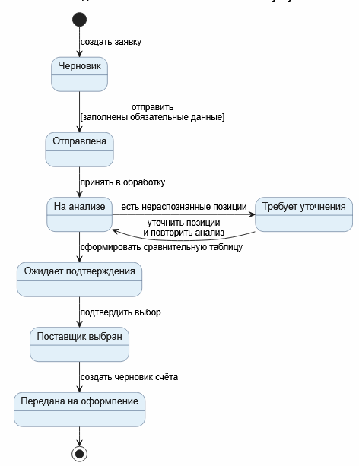
Рисунок 4 - Модель состояний объекта «ЗаявкаНаЗакупку»
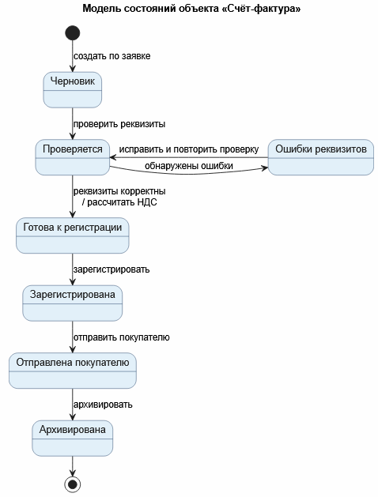
Рисунок 5 - Модель состояний объекта «СчетФактура»

